принципы формирования
Энерго-информационнОГО ОБМЕНА
в пространстве
В.Г. Каранфил

Международный центр энерго-информационных наук «ЗЕЯ»,

Молдова, г. Кишинев, MD-2001, ул. Болгарская 39, тел:/+3732/ 54-75-00; факс: /+3732/ 21-03-66, e-mail: info@zeia.info

Пространство, в котором мы проявлены, называется Космос Великий, мы же его называем Космосом. Он имеет семь энерго-информационных уровней, в шести из них находится всё Пространство, седьмой является вместилищем Духа Великого и Созидающего, что есть Творец - Бог.
Шесть уровней можно рассматривать как субстанцию, состоящую из двух начал: положительного и отрицательного (+ и –). Положительное имеет шесть уровней, в которых от нулевого до шестого расположены по восходящей Миры: энергетические, энерго-духовные, духовно-энергетические, духовные. Отрицательное начало имеет девять уровней, но энергетическая ёмкость двух начал равнозначна, или стремится к равнозначности, поэтому можно сказать, что плюс шестой по энергоемкости равен минус девятому.
Всё Пространство Космоса Великого заполняется различными формами жизни, организующимися на неорганической, энергетической, белковой и симбиозной основах.
Человек тоже имеет в себе 2 начала: Янь и Инь (+ и -), которые содействуют его полноценному самосовершенствованию и развитию. Путь развития, бесспорно, определяется ищущим и не всегда он бывает положительным.
Энерго-информационные обмены в Пространстве возможны только лишь в рамках приятых общающимися уровней, то есть объем, находящийся на 2 уровне может общаться с на уровнях от +2 до -3. Попытка его общения с объемом с уровнем энергии от +3 без его желания не возможна. Попытка общения с объемом с уровнем ниже -3 – губительна.
Таким образом, энерго-информационный обмен в Пространстве требует объективного самосовершенствования ищущего при полноценном самоконтроле и абсолютном самосознании, дающем возможность, объективно оценивая свою позицию в пространственно-временном мире, участвовать в диалогах, не теряя осознания себя, находясь постоянно в оразумлении диалога и возможностей его результатов.
Данный процесс очень сложен и серьезен, и поэтому часто «контактёры» получают информацию, не соответствующую реалиям бытия, что уводит их от объективности в тлен. С этой проблемой нам помогает справиться Метод энерго-духовного самосовершенствования «Агригорикон» (Сертификат регистрации авторского права OS №351/1408).
Человек, прошедший начальный путь самосовершенствования, являющий собой Единую Волевую Разумную Сущность (ЕВРС), способен, находясь в энерго-информационном обмене, быть в постоянном самоконтроле. Уровень его возможного энерго-информационного восприятия проявлен в пределах от +4 до -6. Практически это тот уровень, который необходим для общения на Планете Земля-Зея и в Системе Звезды Солнце-Цок.
Человек, продолживший путь самосовершенствования и являющий собой Духовную Сущность, способен находиться в энерго-информационном обмене на уровнях от 0 до +7 и выше и от 0 до -9 и ниже, то есть его энерго-информационные возможности определяются уровнем его реального проявления.
Так что же такое энерго-информационный обмен? Как его пощупать и как его почувствовать? Для того, чтобы объяснить как формируется энерго-информационный обмен и какие возможны при этом энерго-информационные письмена предлагаем Вам рассмотреть информацию, получаемую как единомышленниками Центра «Зея», так и другими ищущими.
Общение в Пространстве происходит на ментальном уровне. Человек, являющий собой ЕВРС и выше, войдя в энерго-информационный обмен, способен получать информацию как ментально, так и в виде автоматического письма, при котором происходит запись получаемой информации с рисунками и дальнейшим переводом.
Чем выше уровень участников энерго-информационного обмена, тем более сокращенным является энерго-информационное письмо, так как внутри символов записывается огромное количество информации, которую читающий будет раскрывать для себя согласно уровню его восприятия.
Следует отметить, что с увеличением уровня восприятия расширяются энерго-информационные возможности сканирования Пространства. Например: реально приявший +7 уровень энергии способен объективно просканировать любой элемент Космоса Великого, или нашей Сущностной Единицы.
Качества, возможности и способности, участвующие в расширении восприятия человеком, являются неотъемлемой частью навыков, приобретаемых и раскрывающихся в постигающем, проходящем путь самосовершенствования по методу «Агригорикон». Очередность их раскрытия определяется внутренним составляющим постигающего, а также сознанием его прошлых жизней и генной составляющей.
Вашему вниманию предлагается ряд энерго-информационных текстов как положительного, так и отрицательного уровней, дающую возможность увидеть, что символическое письмо, используемое представителями Пространственно-Временного Мира в каждом конкретном случае индивидуально.
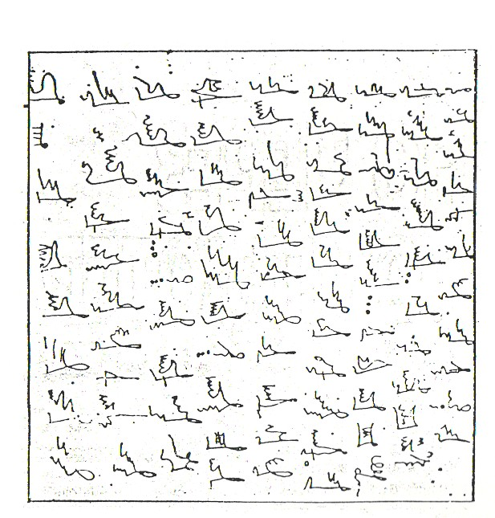
Данная информация была получена в 1991 году одним из российских «контактеров» - Кларой Маликовой, ее перевод сделала экстрасенс Лидия Носова. Текст читается как Послание Космитов для людей. Перевод сделан в стиле молитвы – обращения, общепринятой для представителей христианских религий и назван «Космический молитвослов». Энерго-информационное же сканирование данного текста показало, что написан он «контактером» и являет собой энерго-письмо представителя формы жизни, проявленного на -3 уровне, сумевшей найти в нашем мире «слушателя», имеющего идентичный ему уровень. Смысл этого текста относится к разряду монолога одной формы жизни по отношению к другой. Не буду переводить весь текст, основная канва данного текста направлена на описание состояния представителей той формы жизни и то, что они также устремляют свои помыслы к Свету, в надежде быть услышанным Высшим.
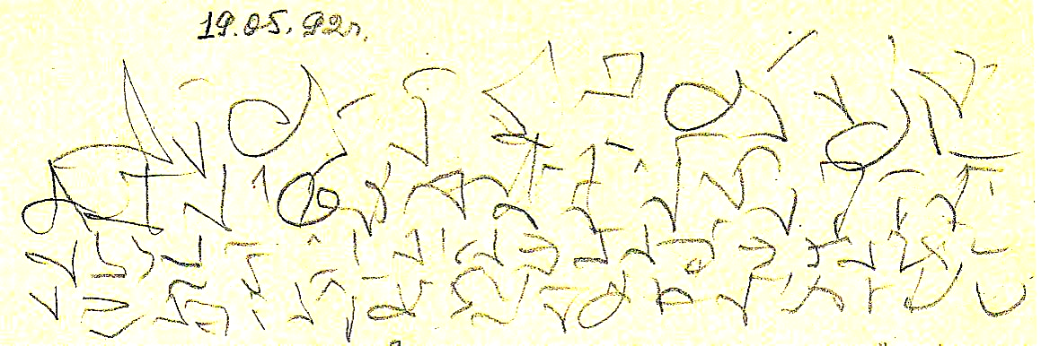

Информационное письмо получено в 1992 году. В нем даются рекомендации, относящиеся к оздоровлению людей. Уровень информационного обмена +2+3. Как видим совсем другой стиль письма и символы.

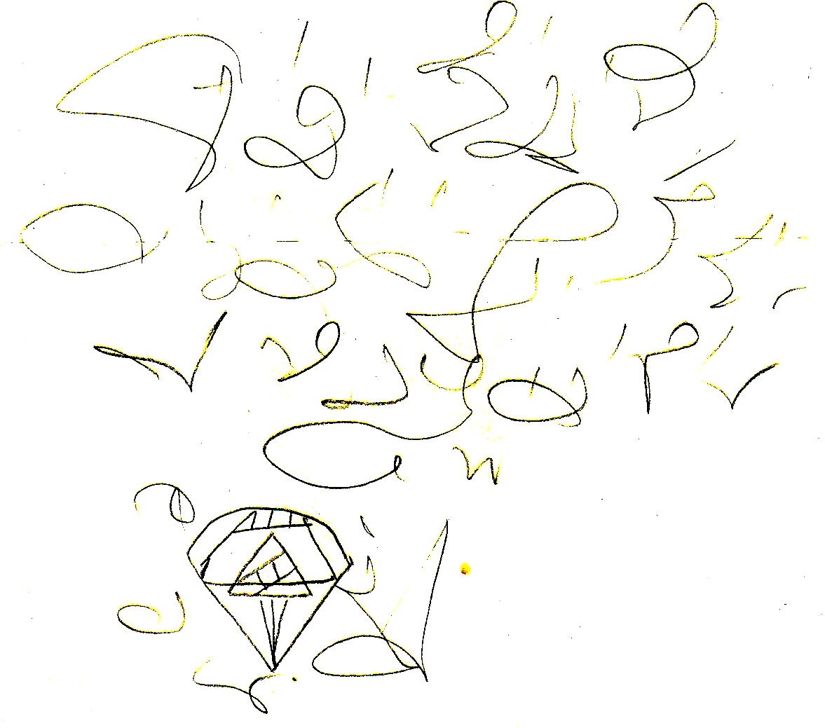
Данное энерго-информационное письмо является ответом одному из постигающих на вопрос: «Что такое Шамбала?». Вкратце это можно перевести: «Кто знание как силу обретет, во вред другим употребляя, – Наказан будет – таков Закон». В тексте написано о том, что ряд единомышленников объединили свои усилия в Знание, пытаясь обойти Закон, за что были наказаны Свыше. Уровень энерго-информационного обмена для данного материала +7.
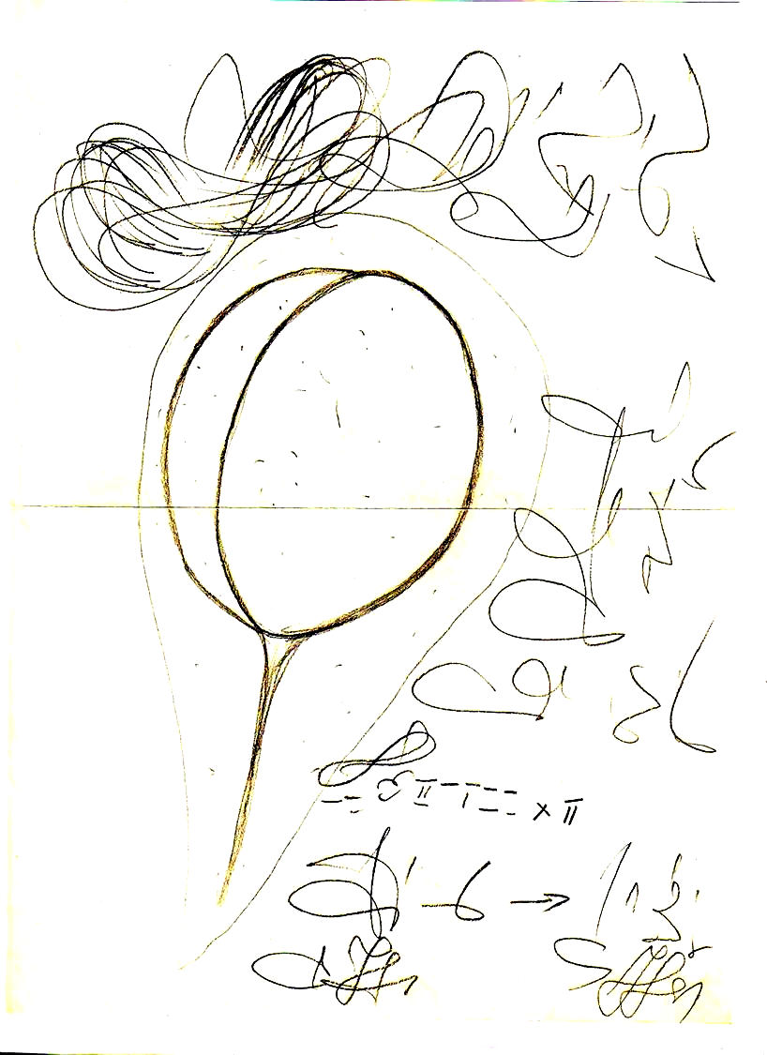

Энерго-информационное письмо, отражающее состояние постигающего, его качественные и количественные показатели и варианты уровней, допустимых для его энерго-информационных обменов. Уровень энерго-информационного обмена для данного материала +7.



Энерго-информационное письмо, полученное от Формы жизни, находящейся за пределами Космоса Великого. Энергия, определяющая этот Мир, в котором находится данная Форма, называется Илион, он находится на 8 уровне Мироздания. Этот Мир в свою очередь имеет 7 подуровней. Форма, с которой был произведен диалог, находилась на 2 подуровне данного Мира. Энерго-информационное письмо содержит информацию о жизни данного Мира.
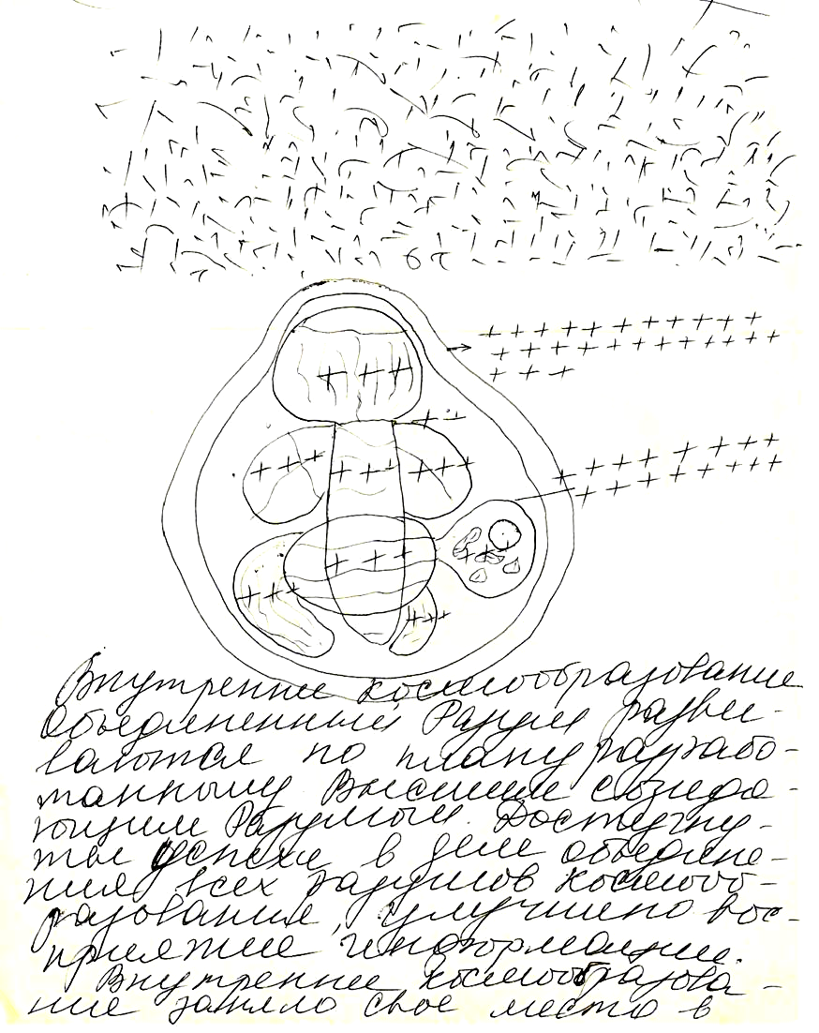
КВ

Энерго-информационное письмо, отражающее состояние Сущностной Единицы, находящейся за пределами Космоса Великого. Энергия, определяющая этот Мир, в котором находится данная Форма, называется Илион, он находится на 8 уровне Мироздания. Этот Мир в свою очередь имеет 7 подуровней. Форма, с которой был произведен диалог, находилась на 7 подуровне 8 уровня. Энерго-информационное письмо содержит информацию о Структурных Образованиях данного Мира. Стрелкой отмечена наша Сущностная Единица – Космос Великий.
В вышепредставленной информации я постарался вкратце показать варианты результатов энерго-информационных обменов, полученных единомышленниками Центра «Зея», при энерго-информационном общении как внутри Космоса Великого, так и за его пределами.
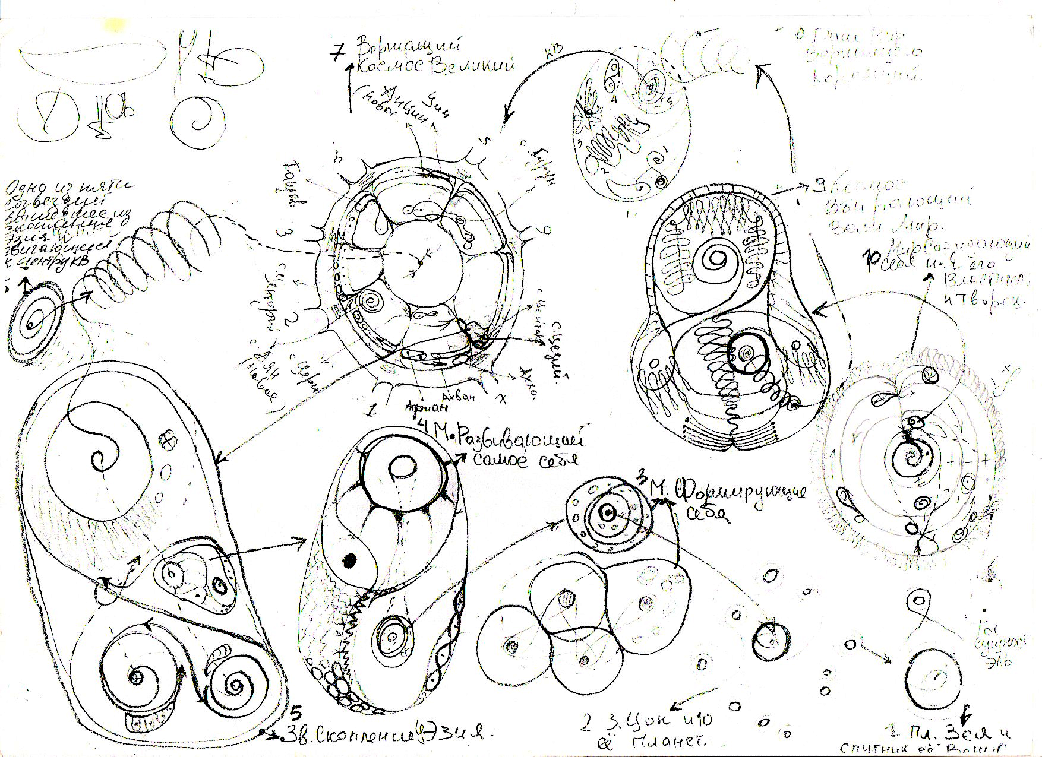

Энерго-информационные диалоги в Космосе Великом и за Его пределами наглядно демонстрируют безграничные возможности Человека, опирающегося на качества, возможности и способности, раскрывающиеся в нем в режиме самосовершенствования методом «Агригорикон».
Прикладное использование качеств, возможностей и способностей постигающих безграничны, как и энерго-информационный обмен. Их ограничивает только Закон Космоса Великого и Великого Мироздания, творимого Богом Единым Творящим и Созидающим.

Руководитель Международного Центра
Энерго-информационных наук «Зея»,

В.Г. Каранфил

Кишинев, Молдова.
Тел./факс. (+37322) 54-75-00.
E-mail: info@zeia.info

